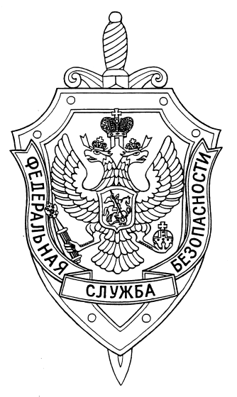

ПОГРАНИЧНОЕ УПРАВЛЕНИЕ ФСБ РОССИИ ПО НОВОСИБИРСКОЙ ОБЛАСТИ

г. Новосибирск, ул. Залесского 9, тел.: (383) 216-87-82

e-mail: [pu.novosibobl@fsb.ru](mailto:pu.novosibobl@fsb.ru)

18 февраля 2025 г. № 21/602/5/к-1627

Пограничное управление ФСБ России по Новосибирской области примет участие в международной военно-патриотической акции – Эстафете Победы вдоль внешних границ государств-участников СНГ.

Эстафета приурочена к 80-летию Победы советского народа в Великой Отечественной войне 1941-1945 годов. Акция призвана сохранить историческую память о подвиге наших предшественников, не допустить фальсификации, искажения и пересмотра его итогов, а также укрепить дружбу и доверительные взаимоотношения между народами государств Содружества.

Эстафета Победы одновременно стартовала 2 февраля с двух направлений навстречу друг другу, в городе-герое Бресте Республики Беларусь  
и в городе-герое Мурманске Российской Федерации. Завершится Акция 28 мая 2025 года торжественными мероприятиями в городе-герое Москве. 1 марта будет дан старт двум дополнительным маршрутам в Республике Крым  
и в Новосибирской области.

Эстафетная группа Пограничного управления ФСБ России по Новосибирской области посетит Новосибирск, Красноярск, Кемерово, Новокузнецк, Бердск, Искитим, Ордынское, Карасук, Баган и Купино. В городе Татарске Новосибирской области состоится торжественная передача кубка (символа Эстафеты) эстафетной группе Пограничного Управления ФСБ России по Омской области.

В населенных пунктах, которые будут принимать Эстафету Победы, запланированы митинги у памятных мест, посвященных Победе в Великой Отечественной войне, концерты с выступлениями творческих коллективов, музейные выставки, автопробеги ретротехники. В мероприятиях примут участие представители федеральных и муниципальных органов власти, ветеранских, общественных организаций и молодежных патриотических объединений.

Пресс-служба Пограничного управления ФСБ России

по Новосибирской области

Александр Мартынов

+7-961-226-07-19

ps-man@mail.ru